34. Creu Wal Fideo

Cyflwyniad
Gellir defnyddio waliau fideo i ddangos nifer o fideos ar un dudalen mewn grid taclus. Ni chaiff y fideos eu hunain eu llwytho tan y bydd defnyddiwr yn clicio ar un - bydd hyn yn osgoi arafu'r dudalen gyda nifer o fideos yn llwytho. Gall defnyddwyr glicio ar fideo o'u dewis a bydd y fideo'n ymddangos mewn naidlen iddynt ei wylio.
Bydd y wal fideo'n aildrefnu ei hun ar gyfer sgriniau symudol neu os yw porwr y defnyddiwr mewn ffenestr lai.
Gall Waliau Fideo gael eu creu gan Gymedrolwyr yn unig oherwydd mae angen creu adran newydd, ond os oes gennych chi un yn eich safle eisoes, gellir ei golygu gan Gyfranwyr a Chymedrolwyr.

Wal Fideo Enghreifftiol
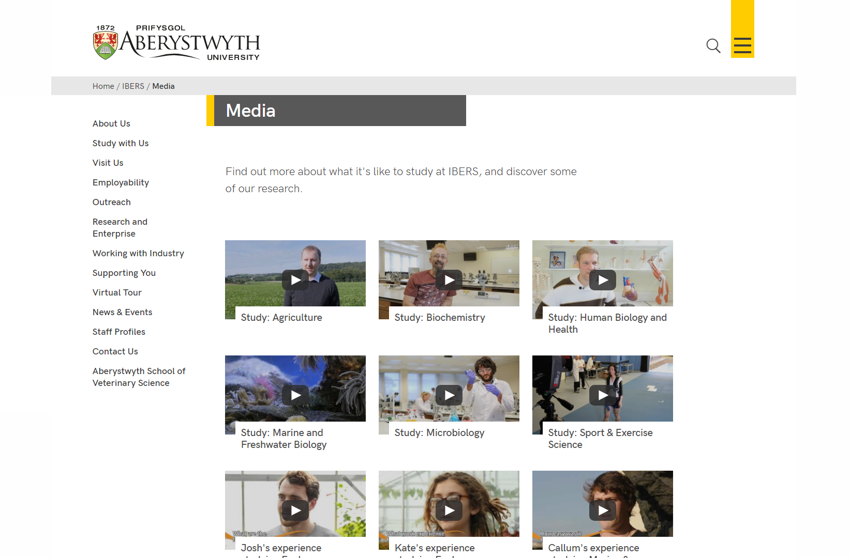

Creu Wal Fideo

Ychwanegwch gynnwys lle'r hoffech i'r wal fideo ymddangos
- Agorwch yr adran yn y CMS lle'r hoffech i'r wal fideo ymddangos.
- Cliciwch ar y tab Content.
- Cliciwch ar Add content a dewiswch 'Display Video Wall'
Pwysig: Os nad ydych chi'n gweld y templed cynnwys hwn yn y rhestr, bydd angen i chi gysylltu â Thîm y We i ofyn iddynt alluogi'r templed ar gyfer waliau fideo.
- Dangosir y templed 'Display Video Wall':
- Rhowch enw i'r darn o gynnwys.
- Cliciwch ar Save changes i gadw'r cynnwys.
- Os oes angen, efallai y bydd rhaid i chi drefnu'r cynnwys yn eich adran er mwyn i'ch fideo ymddangos yn y lle iawn ar y dudalen. Gweler Taflen Wybodaeth 8 i gael rhagor o wybodaeth am aildrefnu cynnwys.

Ychwanegwch eitemau'r Wal Fideo
- Ewch yn ôl i'r Strwythur Safle a dewch o hyd i'r adran lle'r hoffech i'r wal fideo ymddangos.
- Cliciwch ar y botwm 'Actions' ar y dde i'r adran yr ydych wedi'i dewis, a bydd y ddewislen 'Actions' yn ymddangos. Dewiswch 'Create section'.
- Bydd y dudalen General Section Details yn ymddangos:
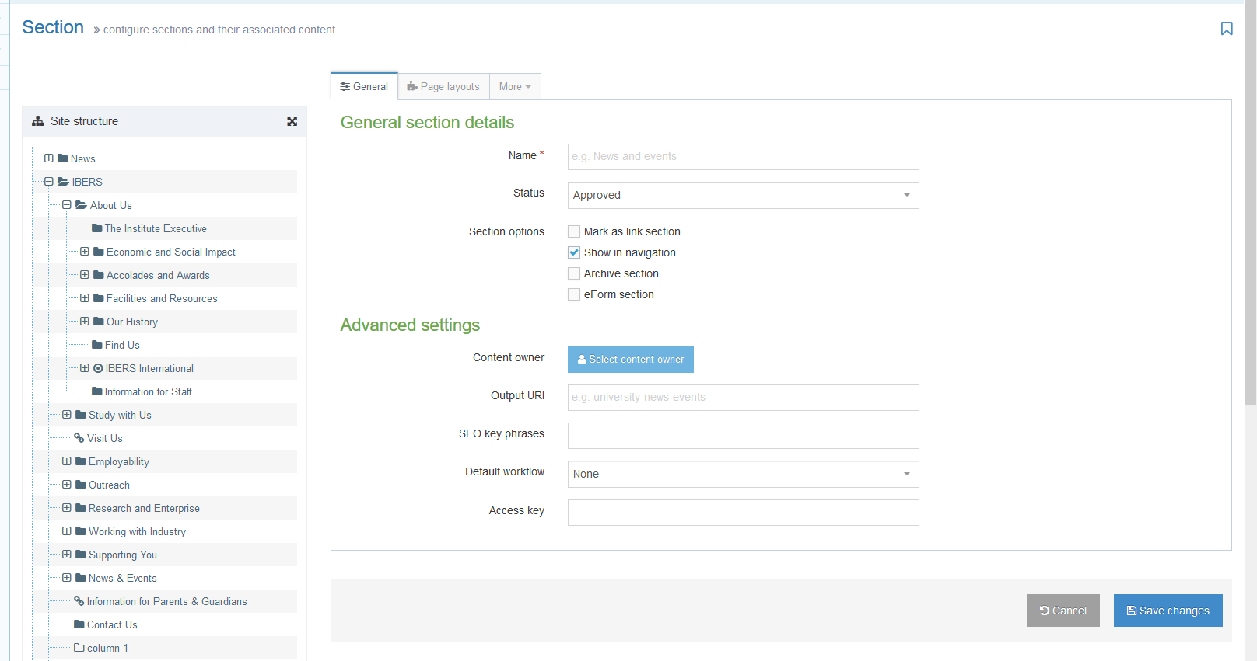
- Teipiwch video-wall fel enw'r adran. Mae'n bwysig defnyddio'r geiriad cywir, neu ni fydd y wal fideo'n gweithio.
- Tynnwch y tic oddi ar y blwch ticio "Show in navigation" er mwyn i'r adran beidio ag ymddangos yn y ddewislen ar y chwith.
- Cliciwch ar y botwm Save changes ar waelod y sgrin
- Bydd y system yn mynd â chi’n ôl i dudalen strwythur y safle
- Cliciwch ar y symbol plws i ehangu eich adran er mwyn i chi allu gweld eich adran wal fideo newydd
- Cliciwch ar yr adran video-wall
- Cliciwch ar y tab Content
- Cliciwch ar Add content a dewiswch 'Video Wall Item'
Pwysig: Os nad ydych chi'n gweld y templed cynnwys hwn yn y rhestr, bydd angen i chi gysylltu â Gwasanaethau Gwybodaeth i ofyn iddynt alluogi'r templedi angenrheidiol ar gyfer waliau fideo.
- Bydd y templed yn ymddangos:
- Rhowch enw i'r eitem. Efallai yr hoffech ddefnyddio'r un testun ag a fydd yn ymddangos i'r defnyddiwr, er mwyn i chi weld pa eitem yw pa un yn y rhestr gynnwys.
- Teipiwch neu ludo'r Cod YouTube i'r blwch 'YouTube Code'. Dyma ran olaf y cyfeiriad YouTube ar gyfer y fideo, ar ôl y v=. Er enghraifft ar gyfer y cyfeiriad YouTube https://www.youtube.com/watch?v=Ff_JHihNbyU, byddwch angen rhoi Ff_JHihNbyU yn unig.
- Ychwanegwch y testun yr hoffech iddo ymddangos gyda'r fideo yn y blwch 'Title'
- Cliciwch ar Save changes i orffen.
- Ailadroddwch hyn ar gyfer yr holl fideos yr hoffech eu dangos yn wal fideo.

Gwiriwch sut mae'r wal fideo'n edrych
- Pan fyddwch wedi gorffen ychwanegu eich eitemau ar gyfer y wal fideo, ewch yn ôl i Strwythur y Safle.
- Cliciwch ar y botwm Actions ar gyfer yr adran ble bydd y wal fideo'n ymddangos. Dewiswch 'Preview section'.
- Sicrhewch fod y wal fideo'n ymddangos fel yr hoffech iddi:
- Cofiwch y bydd angen i chi gymeradwyo'r cynnwys yr ydych wedi'i greu er mwyn i'r ddewislen luniau newydd ymddangos ar y weddalen fyw.

